EXCELENTÍSSIMO SENHOR PRESIDENTE DA CÂMARA MUNICIPAL DE FRANCA - SP

RV - Relatório de Viagem Nº 66/2026

Procedimento Interno de Viagem nº 36/2026

Vereador: Gilson Pelizaro
Assessores Parlamentares: Cirineu Antônio Carlos; Kadu Vianna Domene
Destino: Barretos - SP
Data: 15 de maio de 2026
Hora de saída: 6h13
Hora de chegada: 16h16
Locais percorridos: Barretos - SP: Hospital de Amor.

Sirvo-me do presente para relatar à Vossa Excelência a viagem realizada por este Vereador a Barretos - SP, para comparecer ao Hospital de Amor daquela urbe, por ocasião da visita do Presidente da República ao local.
A visita realizada pelo Presidente da República teve por objetivo o anúncio da construção do novo Centro de Pesquisa Clínica e Cirurgia Robótica do hospital e do Instituto de Treinamento em Cirurgias Minimamente Invasivas - IRCAD.
O evento pode ser averiguado em vários canais da imprensa, como o canal CNN Brasil, acessível em: https://www.cnnbrasil.com.br/politica/em-barretos-sp-lula-diz-que-hospital-nao-tem-dinheiro-de-vorcaro/.
O intuito deste Vereador foi aproveitar a presença do Gabinete da Presidência naquela cidade, relativamente próxima a Franca, para protocolar ofício contendo o Relatório de Visita Técnica realizado no antigo Colégio N. Sra. de Lourdes, tendo em vista a implantação de um campus do Instituto Federal - IF no município, cujo protocolo segue anexo.
Desta feita, vislumbra-se que a implantação do IF em Franca seja concretizada em breve, haja vista o adiantado estágio das tratativas entabuladas, já há muito tempo iniciadas e acompanhadas por este Edil desde o ano de 2023 – Vide PIV 19/23; PIV 5/24; PIV 12/24; PIV 22/25; PIV 56/25; PIV 13/26 e PIV 25/26.
Concluído o protocolo em comento – ofício nº 69/2026, iniciei o retorno à Franca, com a conclusão da viagem às 16h16.
Seguem fotografias anexas e cópia do ofício protocolado, a fim de comprovarem a participação no compromisso.
Informa-se, oportunamente, que servi-me dos serviços de meu Assessor Parlamentar Cirineu Antônio Carlos para conduzir o veículo na viagem em epígrafe.
Foram disponibilizadas diárias ao Vereador e aos Assessores Parlamentares no importe de R$ 179,00, a cada um, e numerário para combustível no importe de R$ 300,00 – cada um devolveu R$ 11,37 das suas diárias, e do numerário foi devolvido R$ 47,94.

Franca, 30 de abril de 2026.

___________________________________________________________________
Gilson Pelizaro
VEREADOR


Vereador Gilson Pelizaro aguardando acesso ao setor de protocolos – ao fundo o Assessor Parlamentar Cirineu Antônio Carlos

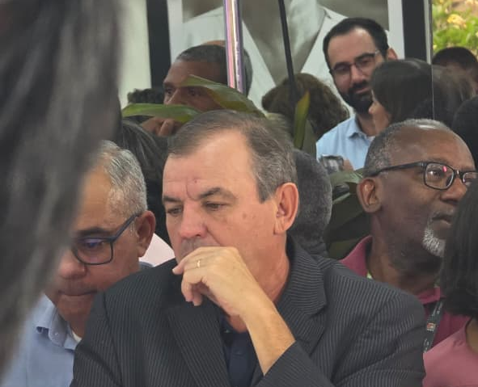

Vereador Gilson Pelizaro junto ao encarregado do setor de protocolos

